eFsystem
操作説明書
2026年9月22日 改訂
トレーニングジム向けの予約・会員管理アプリ「eFsystem」の使い方です。掲載している画面は、すべて実際に動いているアプリを撮影したものです。

この説明書の構成
部 | 画面数 | 対象 | 使う端末
第1部 会員編 | 10画面 | ジムをご利用の会員様 | スマートフォン
第2部 管理者編 | 10画面 | 店舗のスタッフ・管理者 | パソコン・タブレット

会員用と管理者用でログイン画面が分かれています。会員のIDで管理画面に入ることはできません。

QRコードで開く
スマートフォンのカメラで読み取ると、それぞれの画面が開きます。用途ごとにQRの色を変えてあります。
  会員用  efsystem.vercel.app/login |   管理者用  efsystem.vercel.app/admin/login |   無料体験の申し込み  efsystem.vercel.app/trial

QRを読み取ったあと、ブラウザの共有ボタンから「ホーム画面に追加」すると、アイコンから直接起動できるようになります。

第1部 会員編
QRコードを読み取ると開きます。ブラウザの共有ボタンから「ホーム画面に追加」すると、アイコンから直接起動できるようになります。

1. ログイン /login
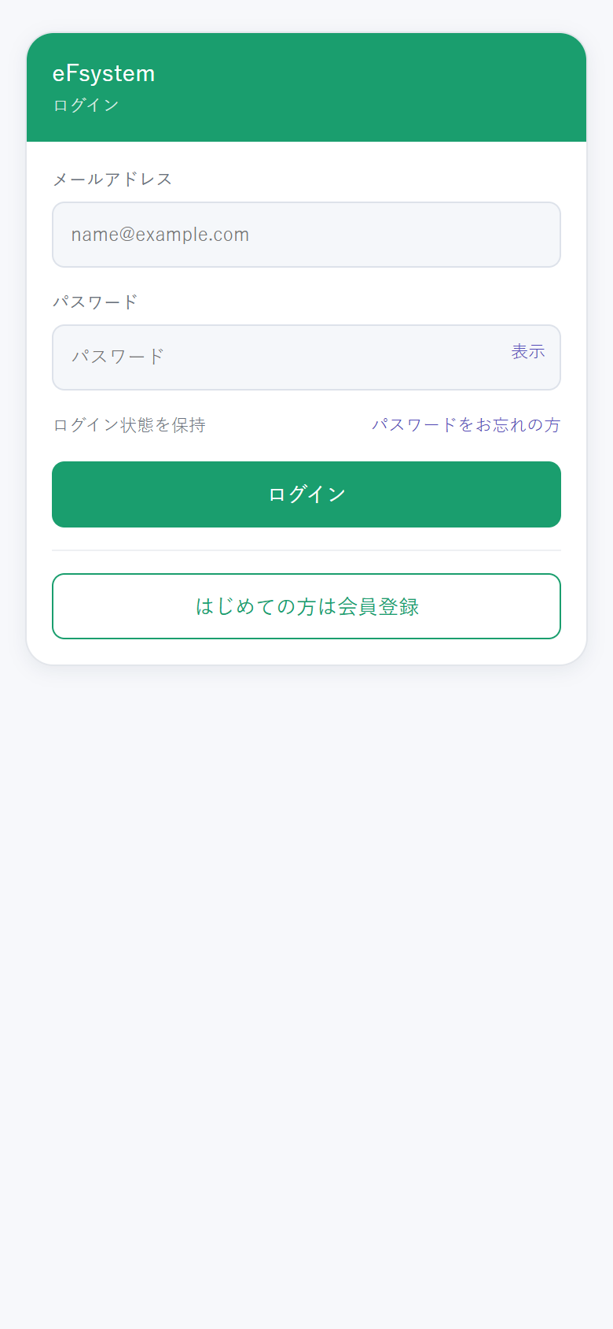
QRを読み取ると最初に開く画面です。
1. メールアドレスを入力
2. パスワードを入力(「表示」で確認できます)
3. 「ログイン」を押す
初めての方
下の「はじめての方は会員登録」から登録してください。
パスワードを忘れた場合
「パスワードをお忘れの方」から再設定できます。
誤ったパスワードを入れると「メールアドレスまたはパスワードが正しくありません」と表示されます。どちらが間違っているかは、安全のため区別して表示しません。

2. 新規登録 /signup
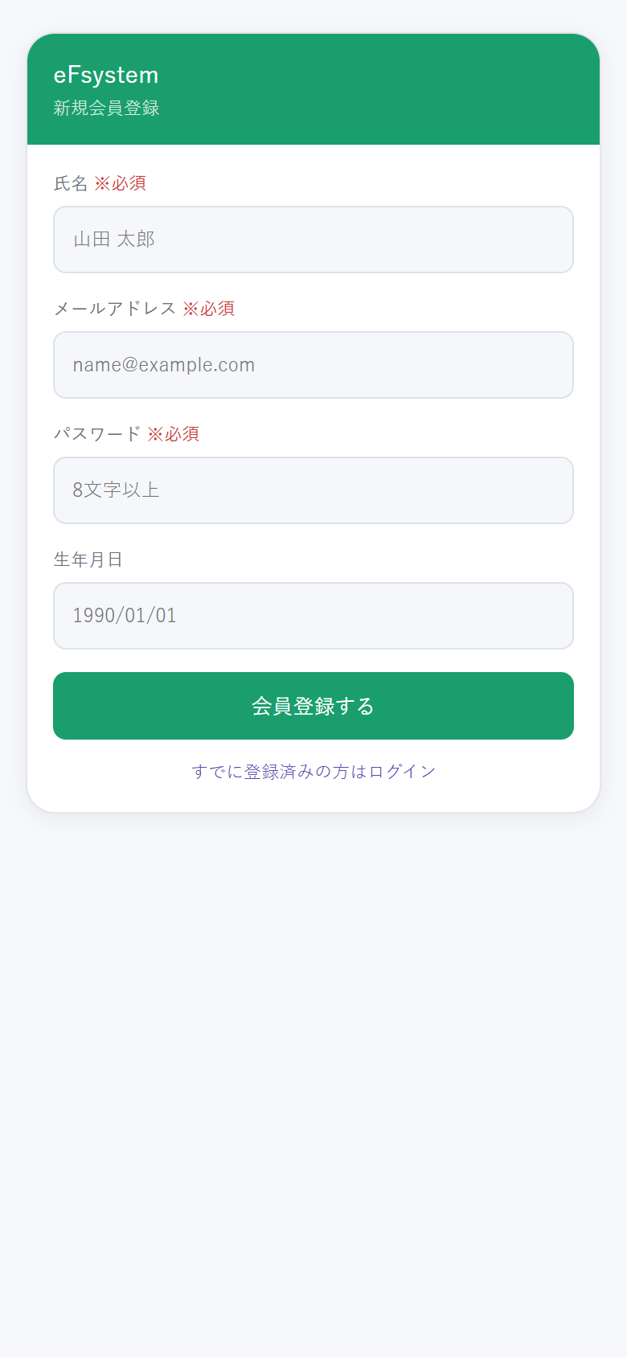
項目 | 必須 | 内容
氏名 | 必須 | 予約時に表示されます
メールアドレス | 必須 | ログインIDになります
パスワード | 必須 | 8文字以上
生年月日 | 任意 | YYYY/MM/DD 形式

登録が終わると完了画面が出ます。そのままログインしてご利用いただけます。
すでに登録済みのメールアドレスでは登録できません。その場合は「このメールアドレスは既に登録されています」と表示されます。

3. 無料体験の申し込み /trial
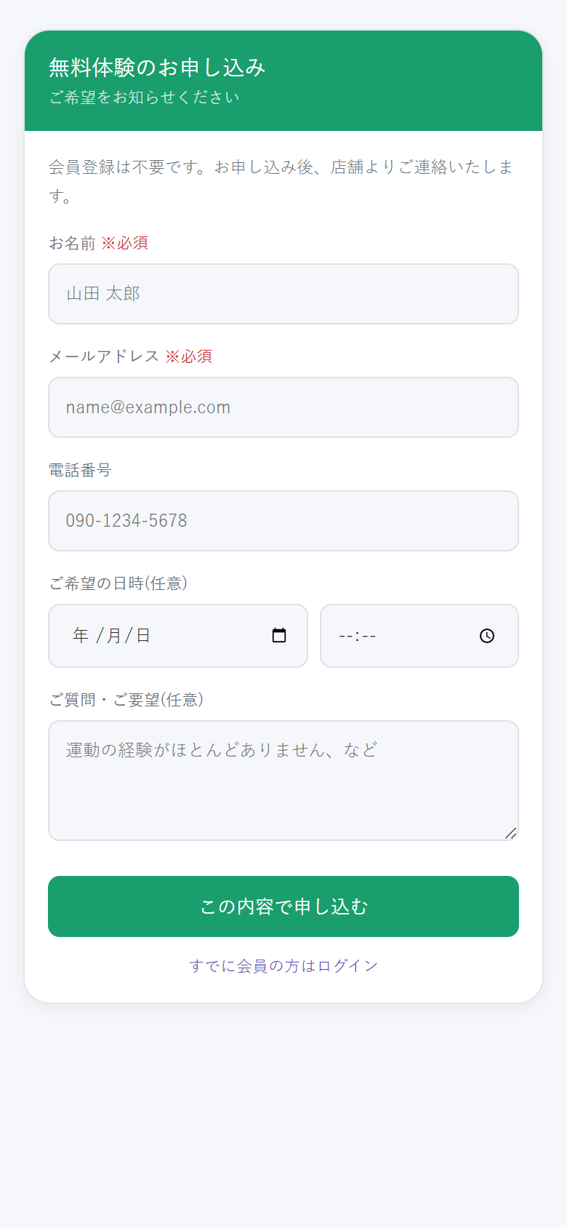
会員登録もログインも不要で申し込める画面です。公式サイトやSNSからこのURLにリンクしてご利用ください。
- お名前・メールアドレスが必須
- 電話番号、希望日時、ご要望は任意

送信された内容は、管理画面の「アンケート・体験予約」に届きます。店舗から折り返しご連絡いただく流れです。
同じメールアドレスから10分以内に続けて送信することはできません。二重送信といたずらを防ぐためです。

4. パスワード再設定 /reset-password
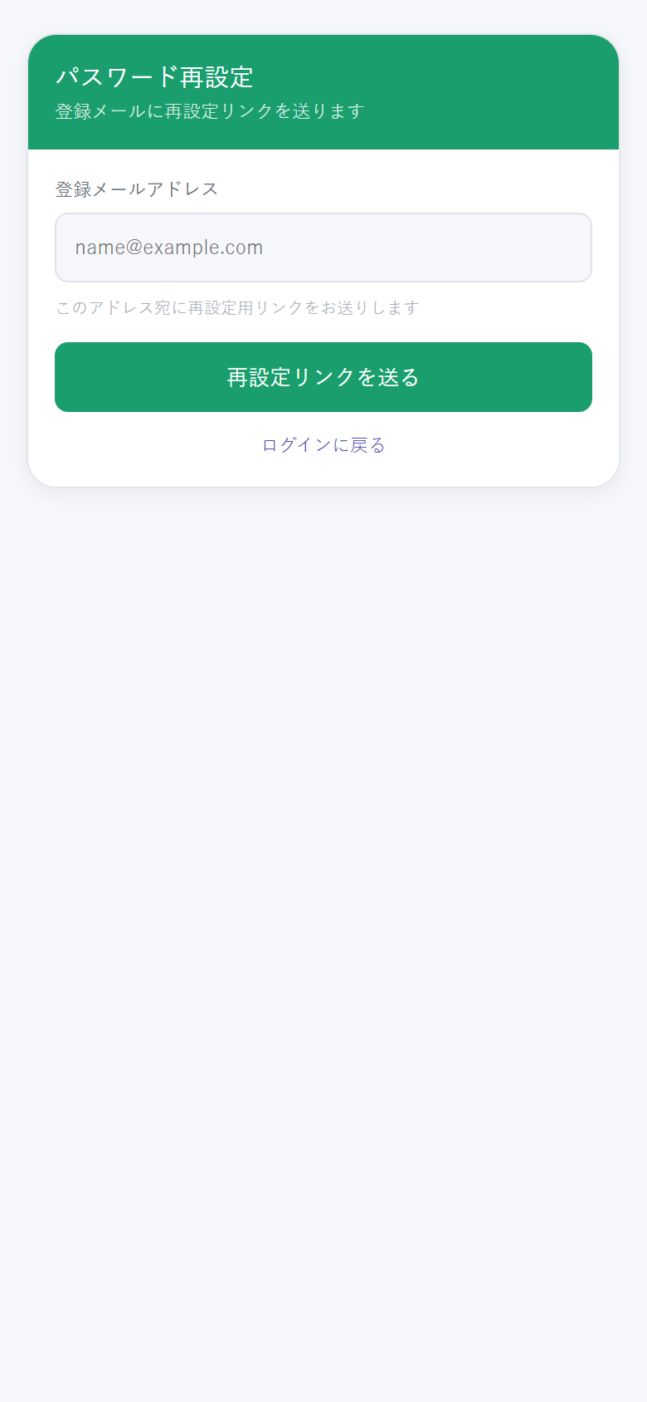
1. 登録メールアドレスを入力して「再設定リンクを送る」
2. 届いたメールのリンクを開く(有効期限60分)
3. 新しいパスワードを設定する

未登録のアドレスを入れても「送信しました」と表示されます。そのアドレスが登録済みかどうかを第三者に推測させないための仕様です。

現在、メールは実際には届きません。独自ドメインとメール送信サービスの設定が未完了のためです。それまでは、管理者による代理リセット(会員詳細画面)をご利用ください。

5. ホーム /home
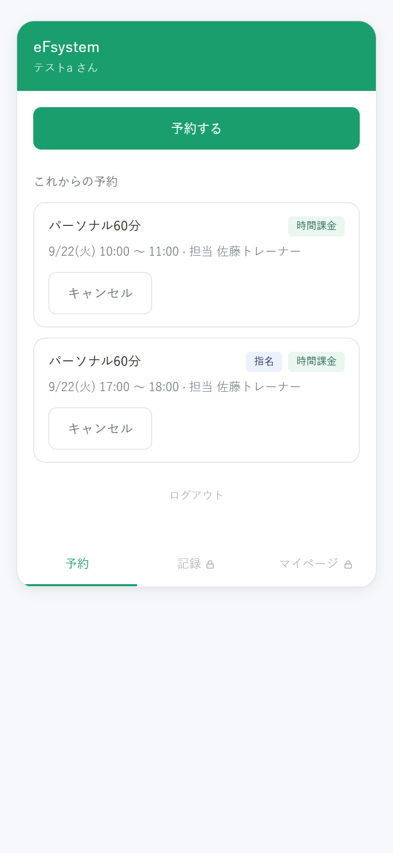
ログイン後の最初の画面です。
- 予約する — 予約の開始
- これからの予約 — 今後の予約が一覧で並びます
- キャンセル — 開始前の予約のみ取り消せます
下部のタブ
「記録」「マイページ」には鍵のマークが付いています。こちらは今回の版では非公開で、押しても移動しません。
開始時刻を過ぎた予約は会員側からキャンセルできません。その場合は店舗へご連絡ください(管理者側からは取り消せます)。

6. 予約① メニューを選ぶ /reserve
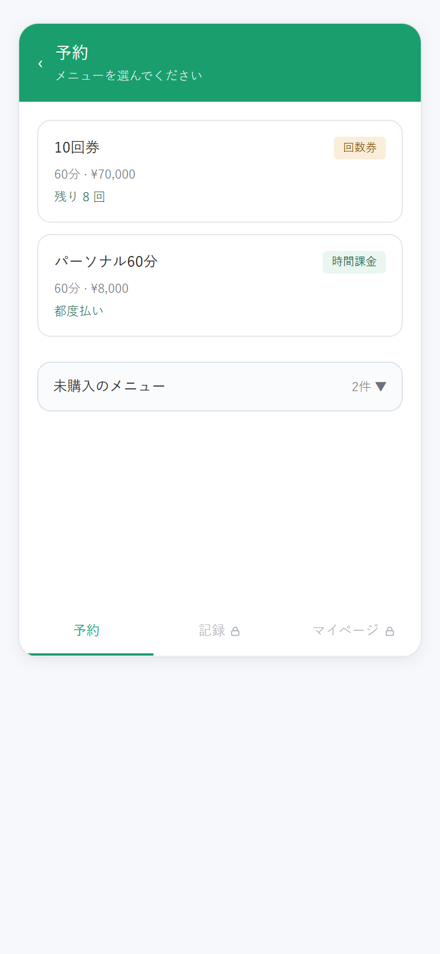
上にご購入済みのメニューが並びます。予約はここから進めます。

課金タイプ | 並ぶ条件
時間課金 | 店舗で購入の登録をした方のみ。「都度払い」と表示
回数券 | 回数券を持っている方のみ。「残り8回」と表示
通い放題 | 契約期間中の方のみ。「契約期間 ◯◯まで」と表示

以前は時間課金のメニューを誰でも予約できましたが、実際に購入した方だけが選べる形に変わりました。

7. 予約①' 未購入のメニュー /reserve
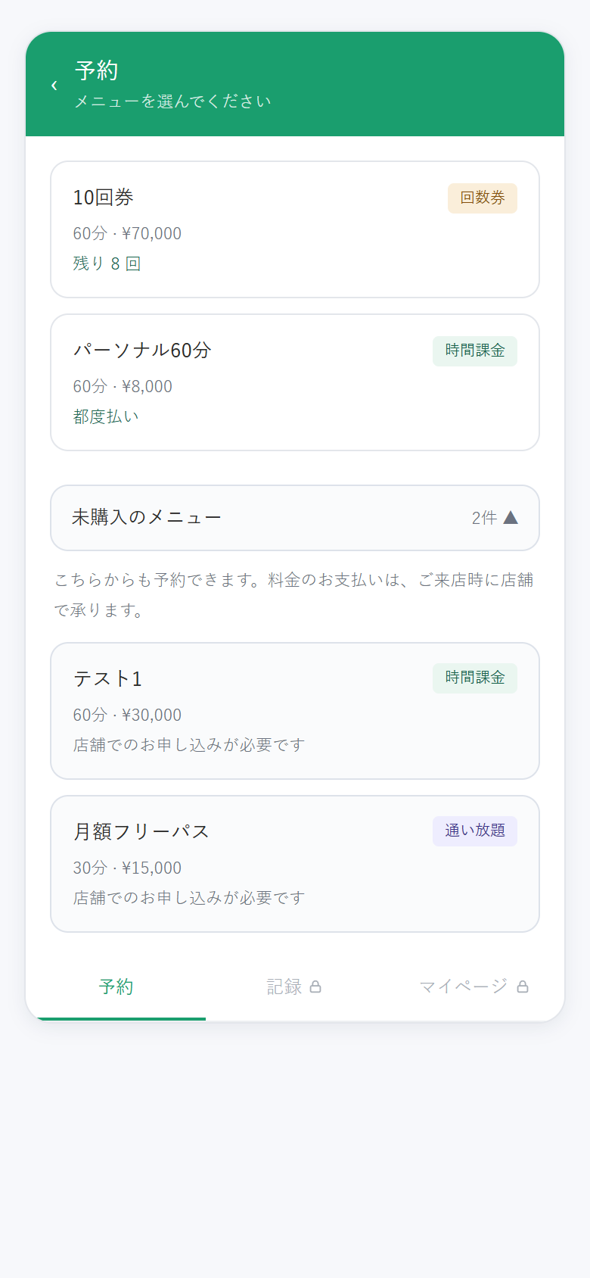
購入していないメニューは、下の「未購入のメニュー」にまとめて入っています。押すと開きます。

ここからでも予約できます。料金のお支払いは、ご来店時に店舗の受付で承ります。

- 選ぶと「お支払いはご来店時に店舗で承ります」と案内が出ます
- 予約完了画面にも同じ案内が出ます
- ホームの予約一覧にも「ご来店時に店舗でのお支払いが必要です」と表示されます

店舗側の画面には「要購入」と表示されます。受付でお支払いいただくと、店舗側で処理して表示が消えます。

8. 予約② 日時を選ぶ /reserve
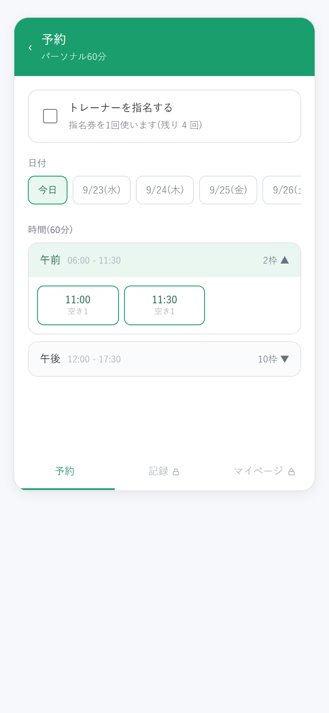
1. 上部で日付を選ぶ(今日から2週間先まで)
2. 時間帯の帯を開く(早朝・午前・午後・夜間)
3. 時刻を押すと、その場で予約が確定します
「空き2」の意味
その時間に対応できるトレーナーが何名いるかです。担当は自動で割り当てられるため、会員側で選ぶ必要はありません。
24時間営業のため1日48枠あります。見やすさのため時間帯ごとに畳んでいます。60分のメニューは30分枠を2つ使うので、続けて空いている時間だけが表示されます。

すでに予約済みの時間は「予約済」、過ぎた時間は選べません。同じ時間に重ねて予約することはできません。

9. 予約②' トレーナーを指名する /reserve
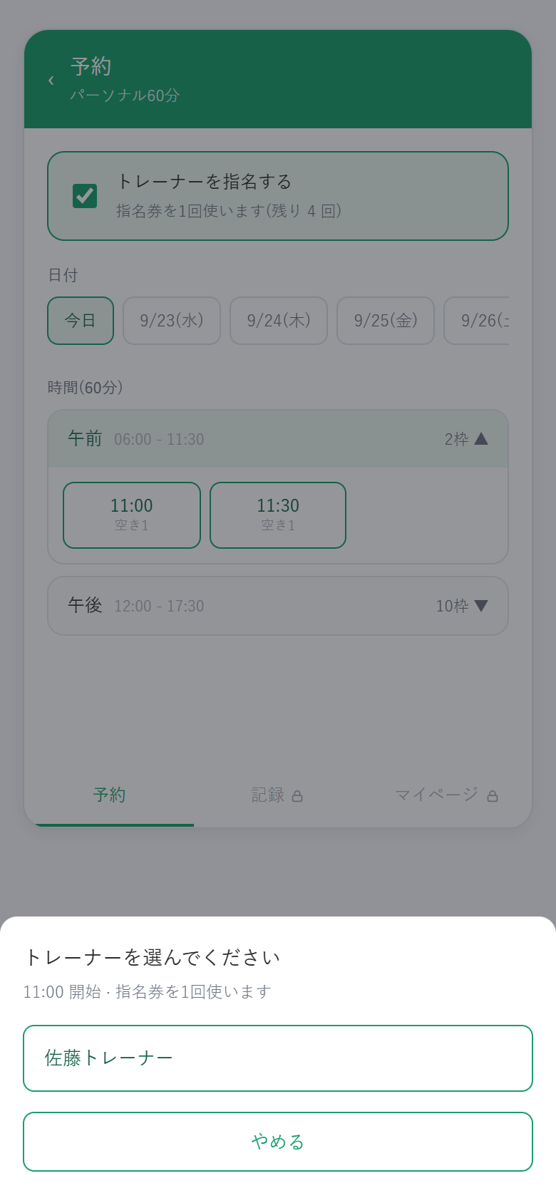
指名券をお持ちで、そのメニューが対象になっている場合だけ、画面の上に「トレーナーを指名する」が出ます。

1. 「トレーナーを指名する」にチェックを入れる
2. 時刻を押すと、その時間にいるトレーナーが出る
3. トレーナーを選ぶと予約が確定する

- 指名券を1回消費します(残り回数はチェック欄に表示されます)
- 予約をキャンセルすると指名券は戻ります
- 指名しない場合は、その時間にいるトレーナーから自動で割り当てます

指名した予約は、店舗側でも担当トレーナーを変更できません。お選びいただいた方が担当します。

10. ご意見アンケート /survey
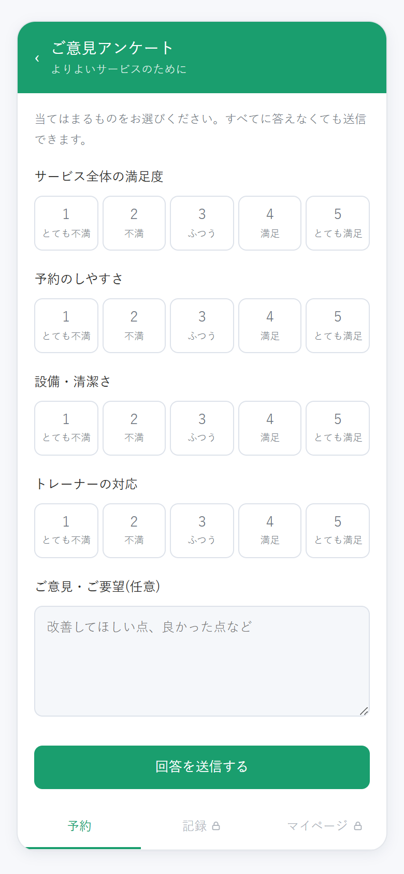
予約完了画面の「ご意見をお聞かせください」から開きます。
- 満足度・予約のしやすさ・設備・トレーナーの対応を5段階で回答
- 自由記述欄は任意
- すべてに答えなくても送信できます

回答は管理画面で集計され、平均点と分布が表示されます。

第2部 管理者編
会員側とは別のログイン画面から入ります。権限は「店舗管理者」と「スタッフ」の2種類があり、一部の操作は店舗管理者のみ行えます。

9. ログイン・新規登録 /admin/login
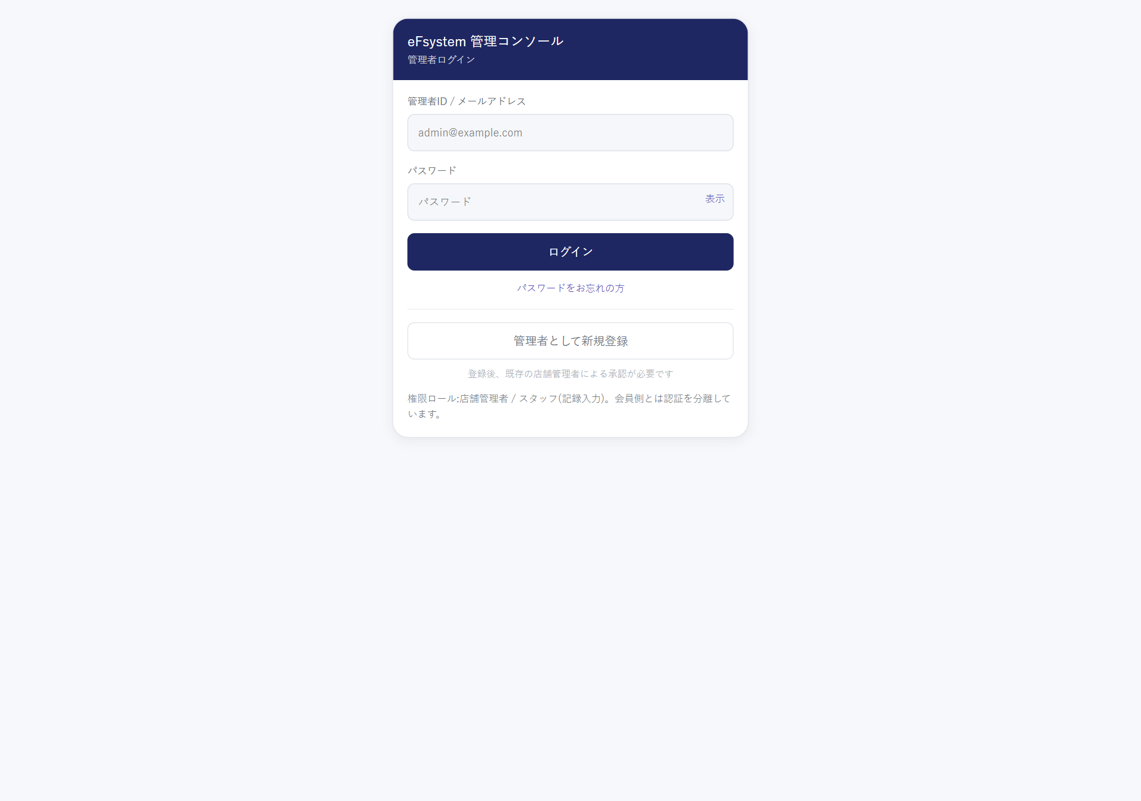
会員とは別のアカウントです。会員のIDではログインできません。
新しく管理者を追加する
1. 「管理者として新規登録」から氏名・メール・パスワードを登録
2. 登録した人は「承認待ち」になり、まだ何も操作できません
3. 既存の店舗管理者が「トレーナー」画面で承認する
4. 承認後、管理画面が使えるようになります

承認制にしている理由。この画面は誰でも開けます。無条件に登録できてしまうと、第三者が全会員の個人情報を閲覧できることになるためです。

10. ダッシュボード /admin
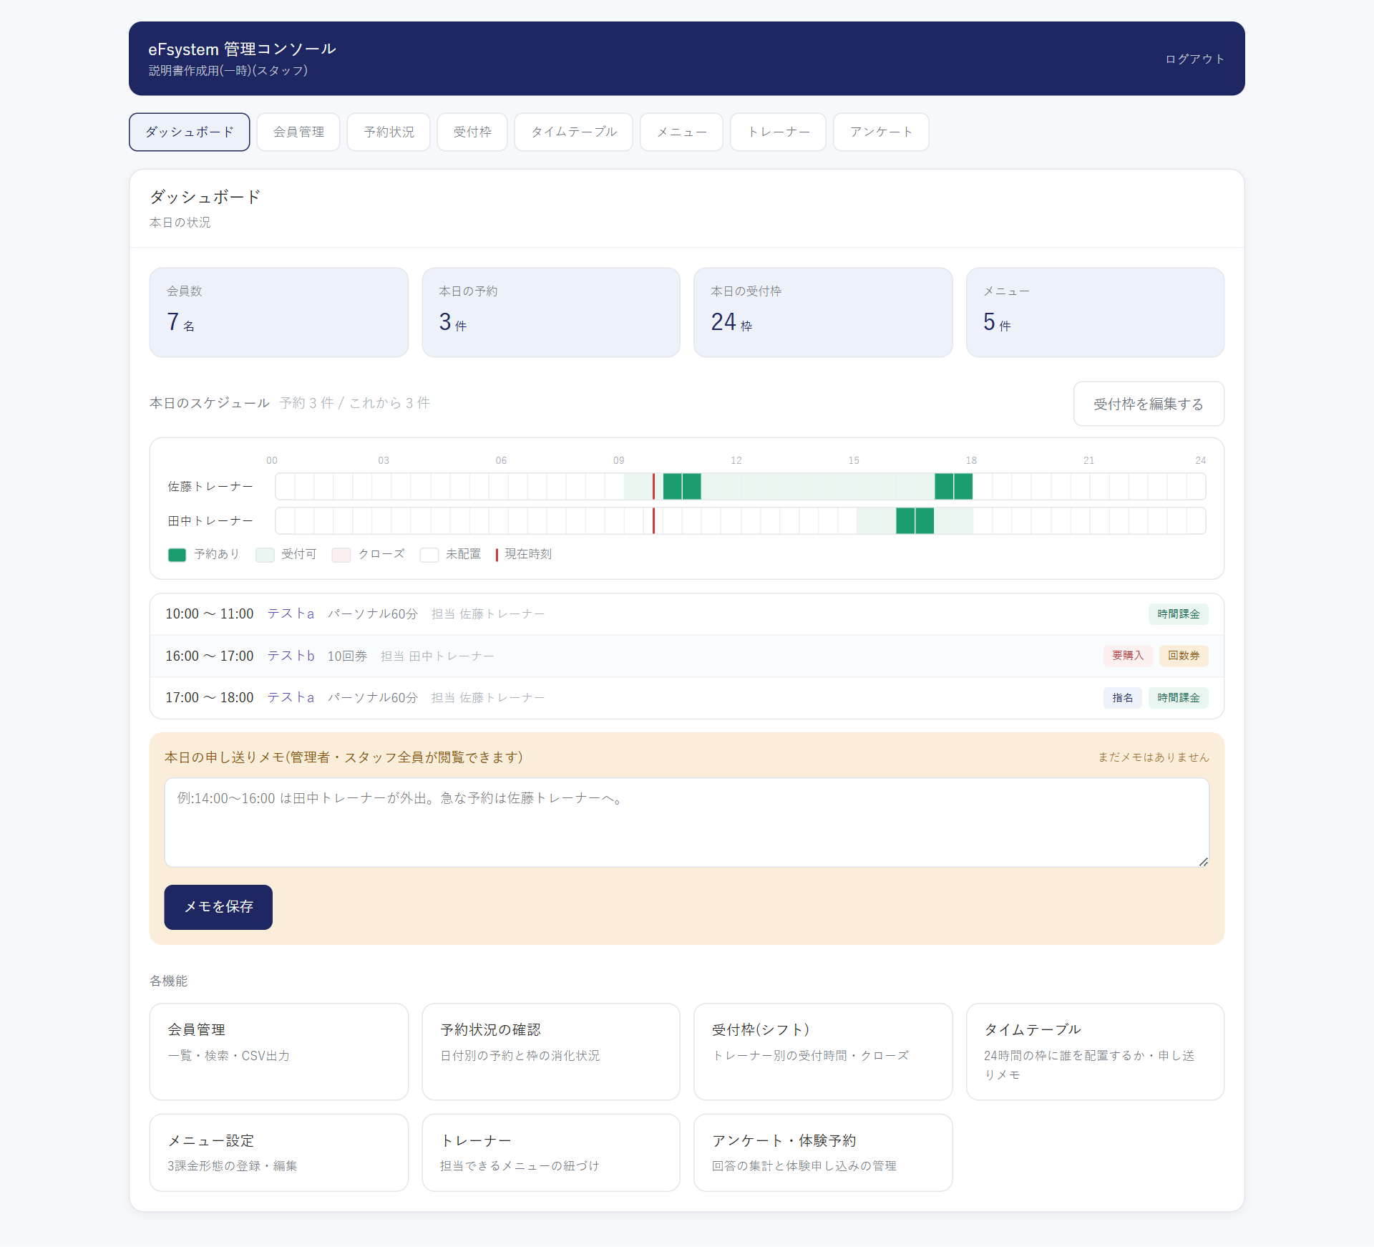
本日の状況
会員数・本日の予約件数・本日の受付枠・メニュー数が並びます。
本日のスケジュール
24時間を横一本の帯にして、トレーナーごとに予約の入り方を表示します。
- 濃い緑=予約あり、淡い緑=空き、赤=クローズ、白=未配置
- 赤い縦線が現在時刻です(1分ごとに動きます)
- 帯にカーソルを合わせると会員名が出ます。クリックで会員詳細へ
本日の申し送りメモ
管理者・スタッフの全員が読み書きできる共有メモです。「14時から田中トレーナー外出」といった連絡にお使いください。最終更新者と時刻が表示されます。
受付枠が登録されていない日は「本日の受付枠が登録されていません」と表示されます。その状態では会員が予約できないため、「受付枠を編集する」から配置してください。

11. 会員管理 /admin/members
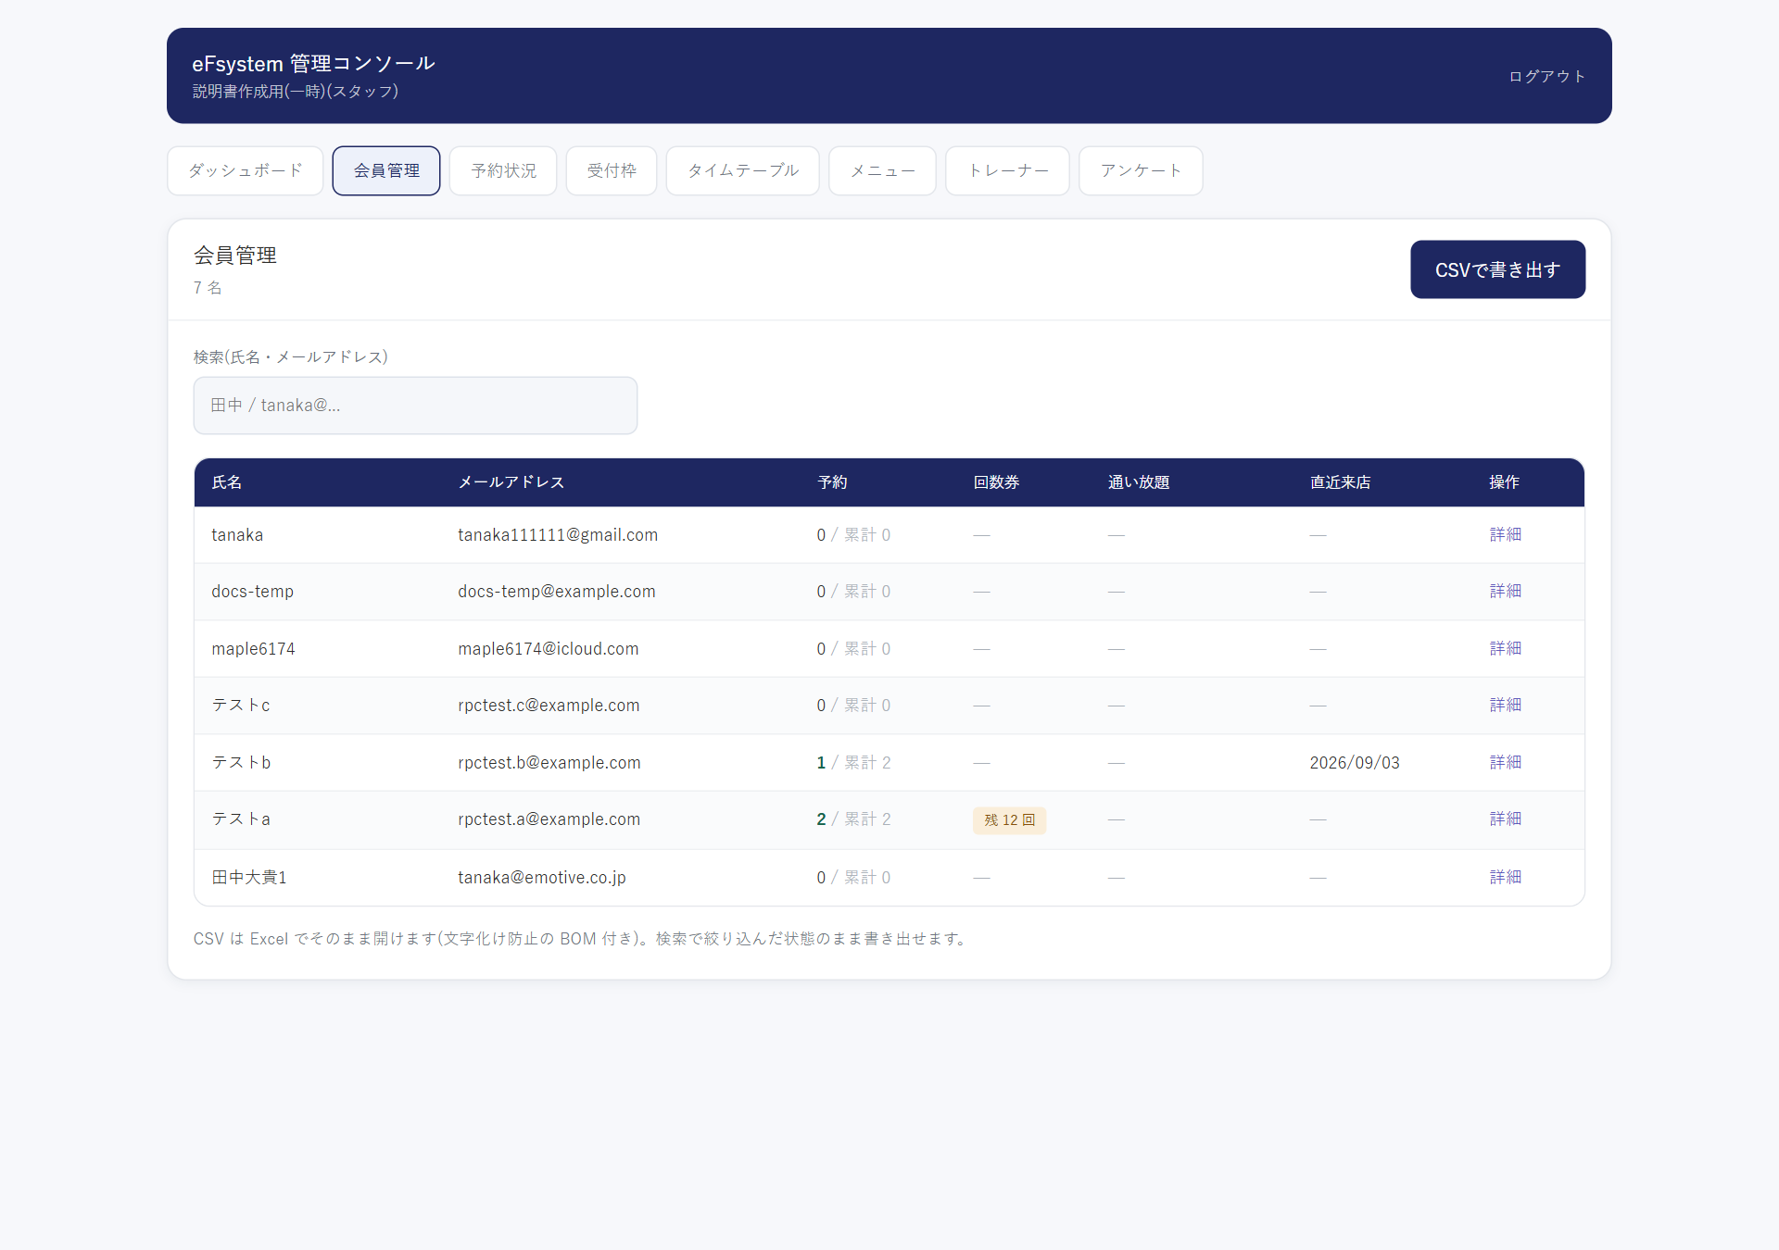
登録されている会員の一覧です。氏名・メールアドレスの部分一致で検索できます。

列 | 内容
予約 | これからの予約件数 / 累計の予約件数
回数券 | 有効な回数券の残回数
通い放題 | 契約の終了日
直近来店 | 最後に利用した日

CSVで書き出す
右上のボタンで一覧を書き出せます。検索で絞り込んだ状態のまま出力されるので、「回数券が残っている方だけ」といった抽出に使えます。Excelでそのまま開けます。

12. 会員詳細 /admin/members/(会員ID)
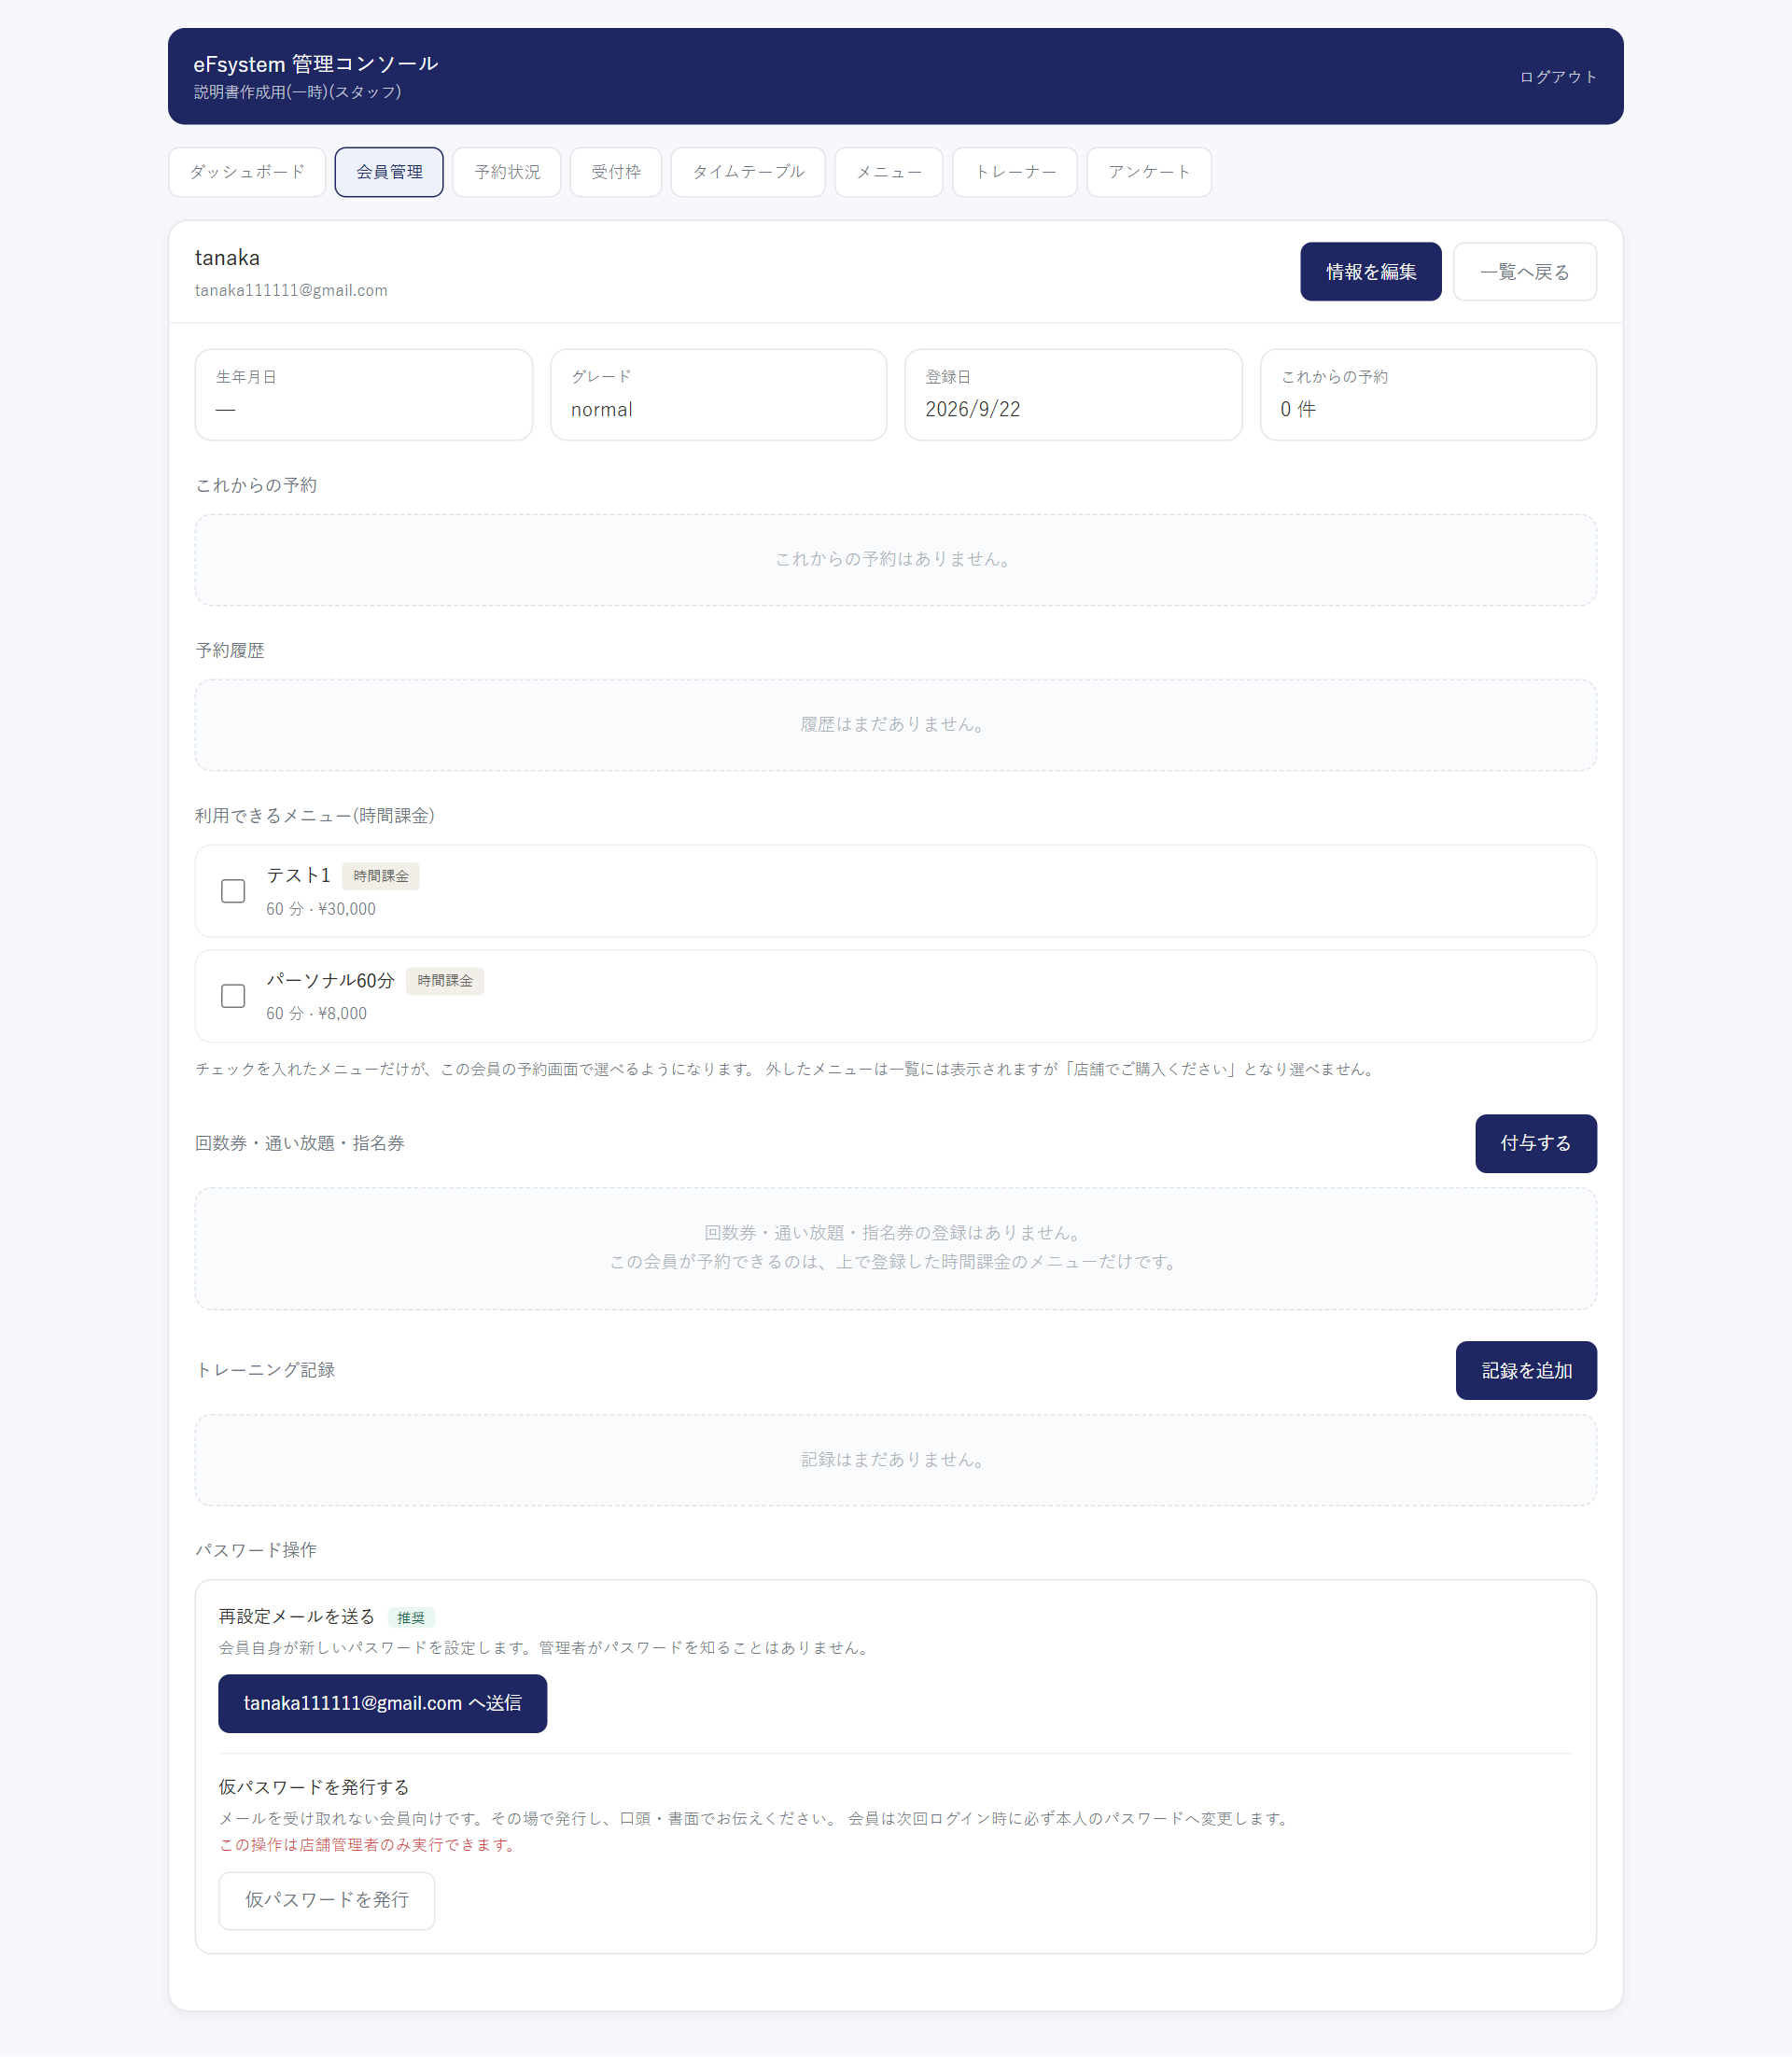
一覧の「詳細」から開きます。この会員に対する操作がすべてここに集まっています。
利用できるメニュー(時間課金)
時間課金のメニューは、ここでチェックを入れた分だけその会員の予約画面に出ます。回数券や通い放題と違って残数や契約期間がないため、購入の記録をここで持ちます。

チェックを外したメニューは、会員側では「未購入のメニュー」に移ります(一覧から消えるわけではありません)。
回数券・通い放題・指名券の付与
会員が購入した権利を登録する場所です。ここで登録して初めて、会員の予約画面にそのメニューが出ます。
1. 「付与する」を押す
2. 回数券・通い放題・指名券から選ぶ
3. メニューを選ぶと回数・期限の初期値が自動で入ります
4. 「付与する」で確定

登録済みの権利は、＋ / − で残数を調整できます。通い放題は「本日で終了」で途中解約できます。

指名券を付与すると、対象のメニューを予約するときに会員がトレーナーを指名できるようになります。どのメニューを対象にするかは、メニュー設定の「指名券の適用メニュー」で決めます。
購入・支払いの記録は扱いません。ここで管理するのは「予約に使える権利」だけです。
トレーニング記録
実施日・種目(重量・回数・セット)・トレーナーメモを入力します。種目は行を追加できます。
パスワード操作
方法 | 内容
再設定メールを送る(推奨) | 会員自身が新しいパスワードを決めます。管理者はパスワードを知りません
仮パスワードを発行 | その場で発行し、口頭や書面でお伝えします

仮パスワードは一度しか画面に表示されません。閉じる前に必ずお伝えください。発行できるのは店舗管理者のみで、操作は記録に残ります。会員は次回ログイン時に、必ずご自身のパスワードへの変更を求められます。

13. 予約状況の確認 /admin/reservations
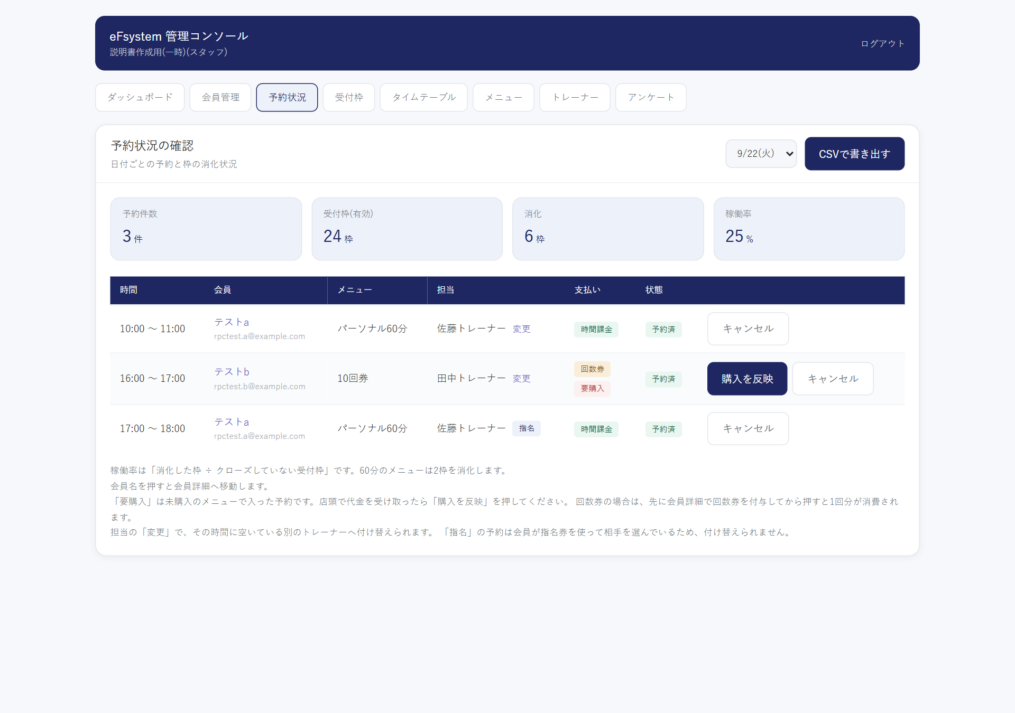
右上で日付を切り替えます。その日の予約が時刻順に並びます。
- 会員名を押すとその方の詳細画面へ移動します
- 各行の「キャンセル」で予約を取り消せます(開始後でも可能)
- CSVで書き出せます
「要購入」と「購入を反映」
未購入のメニューで入った予約には「要購入」が付きます。ご来店時に代金を受け取ったら「購入を反映」を押してください。

課金タイプ | 「購入を反映」で起きること
時間課金 | そのメニューを購入済みとして登録します
回数券 | 有効な回数券から1回消費します(先に会員詳細で付与)
通い放題 | 有効な契約があることを確かめて印を外します

担当トレーナーの変更
担当の横の「変更」から、その時間に空いている別のトレーナーへ付け替えられます。急な交代のときに使います。

「指名」が付いた予約は付け替えられません。会員が指名券を使ってその方を選んでいるためです。どうしても交代が必要な場合は、予約をキャンセルして取り直してください(指名券は戻ります)。
稼働率
「消化した枠 ÷ クローズしていない受付枠」で計算しています。60分のメニューは2枠を消化します。

14. 受付枠(シフト) /admin/shifts
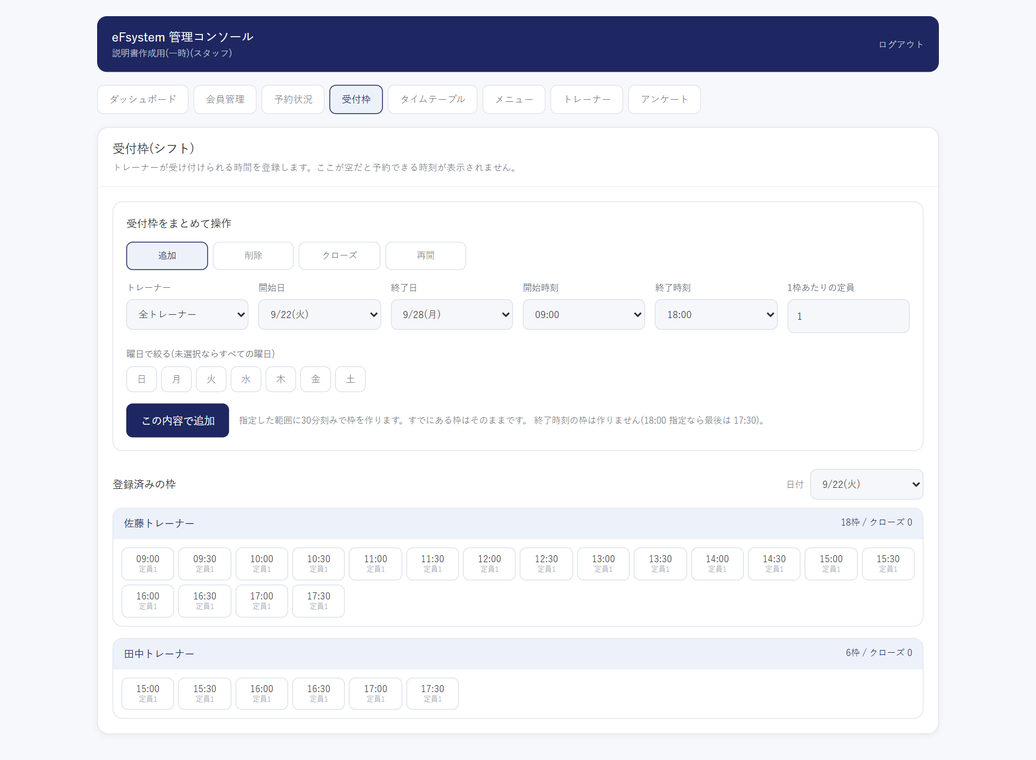
この画面の設定が、会員が予約できる時間を決めます。受付枠が1つも無いと、会員側には予約できる時刻が表示されません。
まとめて操作する
操作 | 内容
追加 | 30分刻みで枠を作ります。すでにある枠はそのまま
削除 | 枠ごと消します。予約が入っている枠は消しません
クローズ | 枠は残したまま受付だけ止めます。臨時休業向け
再開 | クローズした枠の受付を戻します

対象はトレーナー・期間・時間帯・曜日で指定します。トレーナーを「全トレーナー」にすれば、臨時休業日を一括でクローズできます。
曜日で絞れるので、「田中トレーナーは火・木のみ」といった設定もまとめて行えます。
終了時刻の枠は作られません。18:00 と指定した場合、最後の枠は 17:30 です。
運用上の注意
受付枠は先の分まで作っておく必要があります。作った期間を過ぎると予約できる時刻が0件になり、会員が誰も予約できなくなります。月に一度、翌月分をまとめて追加する運用をお勧めします。

15. タイムテーブル /admin/timetable
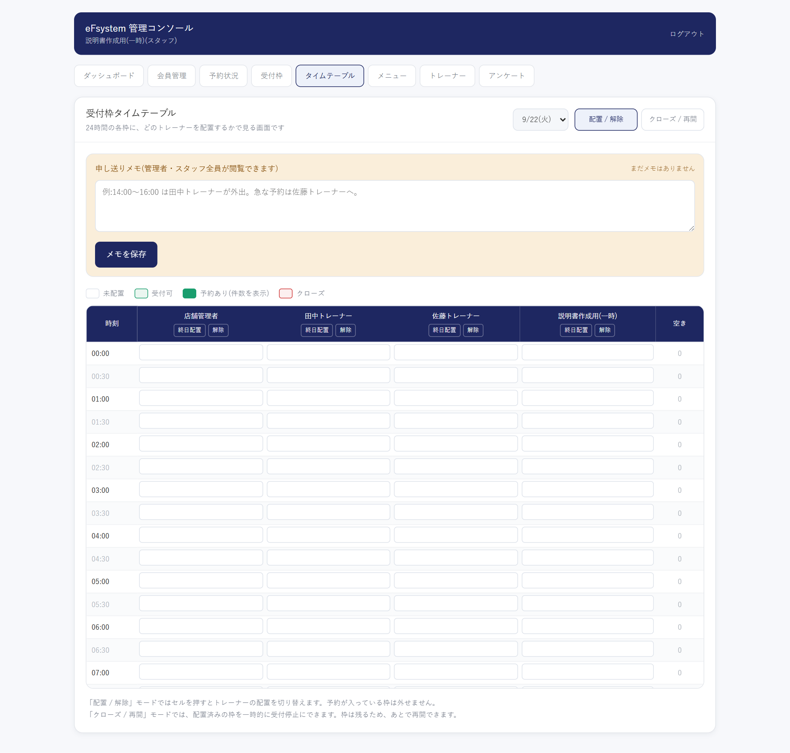
「受付枠」と同じ情報を、時間軸を縦に、トレーナーを横に並べた表で扱う画面です。シフト表として使えます。
2つのモード
モード | セルを押すと
配置 / 解除 | そのトレーナーの配置を切り替えます
クローズ / 再開 | 配置済みの枠の受付を止める・戻す

- 列見出しの「終日配置」「解除」で1人分をまとめて設定できます
- 右端の列に、時刻ごとの空き数の合計が出ます
- 予約が入っている枠は外せません

申し送りメモはダッシュボードと同じものです。どちらから書いても共有されます。

16. メニュー設定 /admin/menus
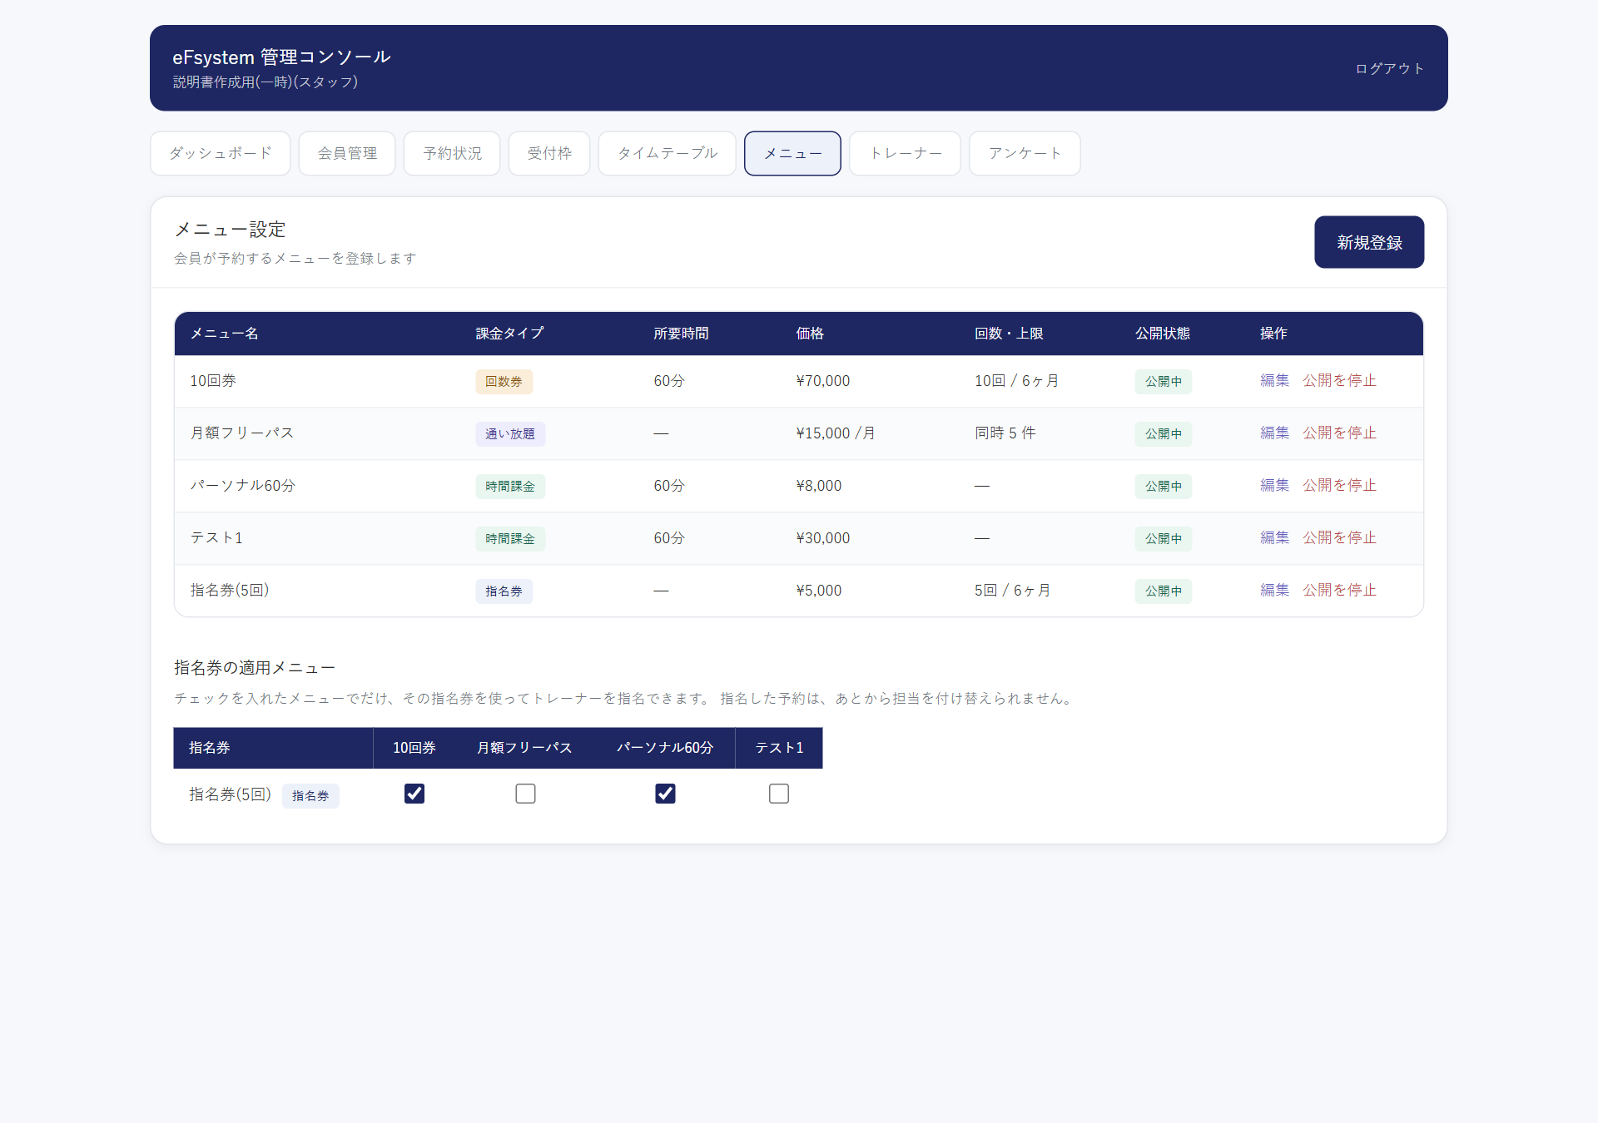
登録する
「新規登録」から追加します。課金タイプを選ぶと、入力する項目が切り替わります。
課金タイプ | 入力する項目
時間課金 | 所要時間・価格
通い放題 | 月額価格・同時予約の上限
回数券 | 所要時間・回数・有効期限・価格
指名券 | 回数・有効期限・価格(所要時間はありません)

指名券の適用メニュー
指名券はそれ自体を予約することはできません。「どのメニューのときにトレーナーを指名できるか」を決めて使います。

1. 指名券のメニューを登録して公開する
2. 一覧の下の「指名券の適用メニュー」の表を開く
3. 指名を許すメニューの列にチェックを入れる

チェックを入れたメニューでだけ、指名券を持つ会員の予約画面に「トレーナーを指名する」が出ます。
指名された予約は、店舗側でも担当を付け替えられません。付け替えが必要になりやすいメニューは、適用から外しておくことをおすすめします。
仮登録を公開する
新しく登録したメニューは「仮登録」の状態で、会員には表示されません。操作列の「公開する」を押して初めて、会員の予約画面に出ます。
1. 一覧の公開状態が「仮登録」になっていることを確認
2. 操作列の「公開する」をクリック
3. 「公開中」に変われば完了

「公開する」の代わりに「承認待ち」と表示される場合は、ログイン中のアカウントに承認権限がありません。「トレーナー」画面で付与してください(店舗管理者のみ)。
公開を取り消したいときは「公開を停止」を押します。会員の予約画面から消えますが、すでに入っている予約は取り消されません。

17. トレーナー /admin/trainers
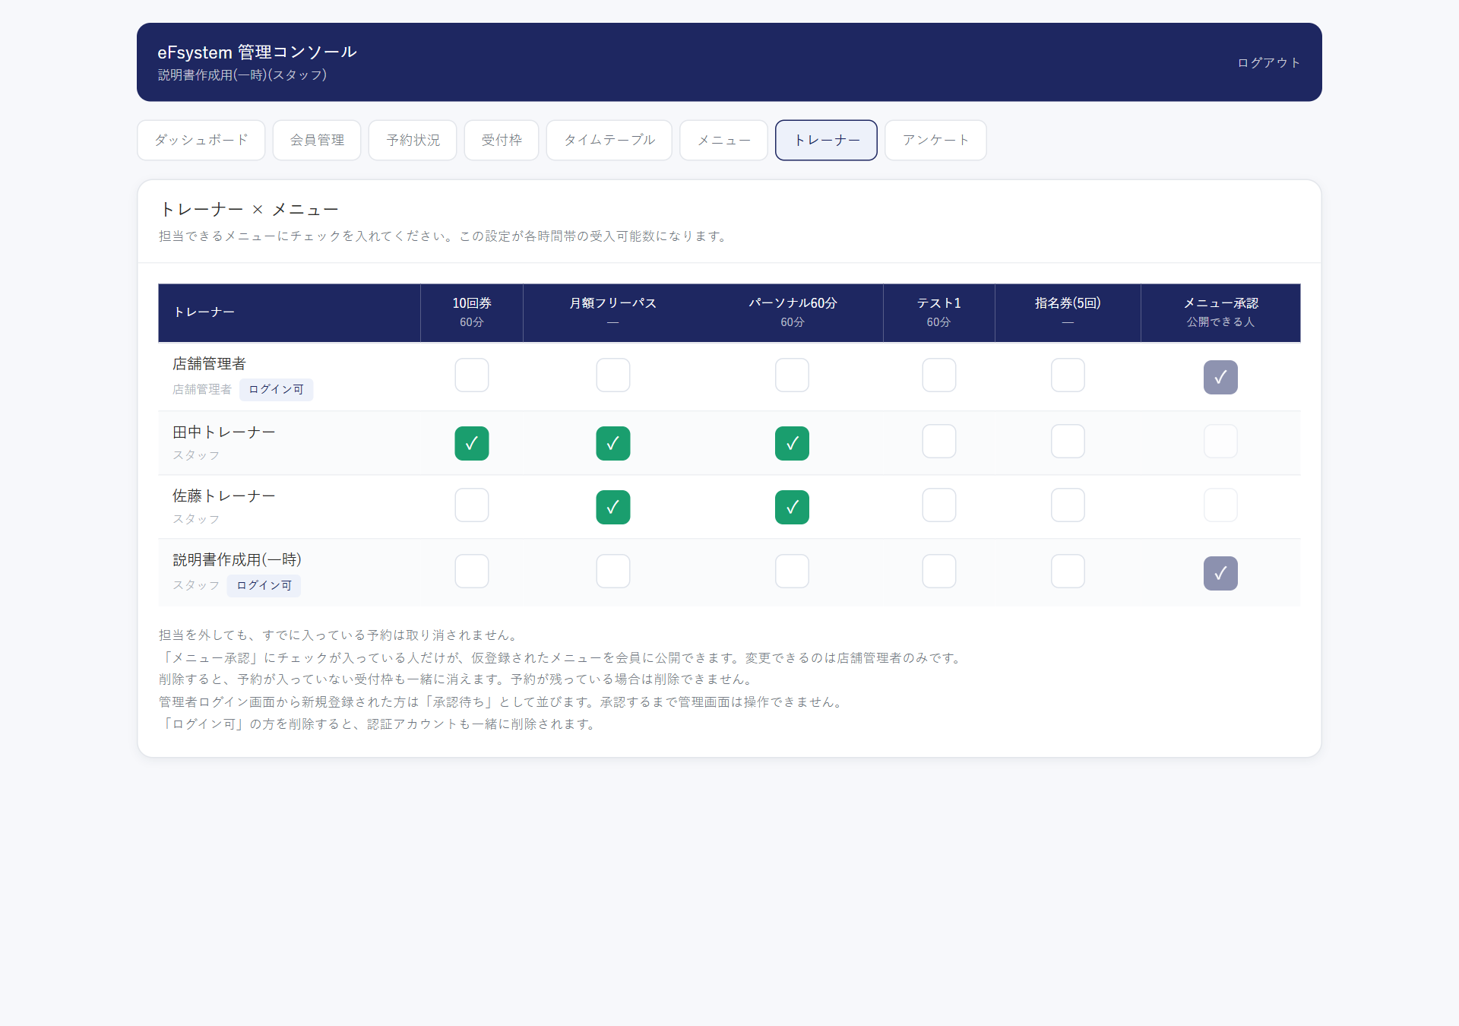
担当できるメニューの設定
トレーナーとメニューの交差するセルにチェックを入れます。この設定が、各時間帯に何件の予約を受けられるかを決めます。
担当が0名のメニューは、受付枠があっても予約できません。新しいメニューを作ったら、必ず担当者を設定してください。
トレーナーの追加・編集・削除
右上の「トレーナーを追加」から登録します。操作できるのは店舗管理者のみです。
- 受付枠を持つだけならログインは不要です
- 削除すると、予約が入っていない受付枠も一緒に消えます
- 予約が残っている枠があると削除できません
- 自分自身は削除できません
管理者の承認
新規登録した管理者は「承認待ち」として並びます。「スタッフとして承認」または「店舗管理者として承認」を押すと利用できるようになります。
メニュー承認の権限
右端の列にチェックを入れた方だけが、仮登録のメニューを公開できます。変更できるのは店舗管理者のみです。
受付枠をCSVでまとめて登録する
画面の一番上の「受付枠をCSVでまとめて登録」を開くと、出勤表のCSVから受付枠(30分刻み)をまとめて作れます。一人ずつ入力する必要はありません。店舗管理者のみに表示されます。

1. 「見本をダウンロード」を押す(翌月のひな型が出ます)
2. 出勤する時間の「開始」と「終了」のセルに、開始 / 終了 と入力する
3. UTF-8のCSVとして保存し、ファイルを選ぶ
4. 内容を確認して「この内容で登録する」を押す
ひな型の形
横が日付、縦が30分刻みの時間です。トレーナー全員分が1つのファイルに縦に並んでいます。下は、1日は9時から18時まで、2日は午前と午後に分けて出勤する例です。

時間 | 1(木) | 2(金) | 3(土)
09:00 | 開始 | 開始
12:00 |  | 終了
13:00 |  | 開始
17:00 |  | 終了
18:00 | 終了

- 1日に2回出勤する場合は、開始と終了を2組書きます
- 終了の時刻そのものの枠は作りません(18:00 と書くと最後の枠は 17:30 開始)
- 定員は1です。変えたい枠は「受付枠」画面で調整してください
- 空欄の日は、その日の出勤なしとして扱います

「開始」だけで「終了」がない、あるいは「終了」が先にある場合は、誰のいつの分かを添えてエラーを出します。その箇所以外はそのまま登録されます。

対象月の行とトレーナーの行は消さないでください。日付の見出しが「1(木)」のような日だけの表記のため、対象月が無いと何月か判断できません。

- 以前の「1行に1期間」の形式(トレーナー・日付・開始・終了)も引き続き読めます

同じ月を二度読み込んだとき
登録の直前に「この期間の枠を入れ替える」というチェックが出ます。ここで動きが変わります。

チェック | 動き | 使う場面
入れない(既定) | 足りない枠を足すだけ。既存の枠はそのまま残ります | 出勤を追加する
入れる | その期間の枠を一度消してから登録し直します | 出勤表を直して出し直す

直した出勤表を出し直すときは、必ずチェックを入れてください。チェックを入れないと、18:00→15:00 に短くしても 15:00〜18:00 の枠が残り、出勤を取り消して空欄にしてもその日の枠が残ります。

入れ替えでも、予約が入っている枠は消しません。消さなかった枠の数は結果に表示されるので、必要に応じて予約状況の画面でご対応ください。

文字コードは UTF-8 で保存してください。Excelの「CSV UTF-8(コンマ区切り)」を選ぶと確実です。通常の「CSV」で保存すると日本語が読み取れないことがあります。

18. アンケート・体験予約 /admin/surveys
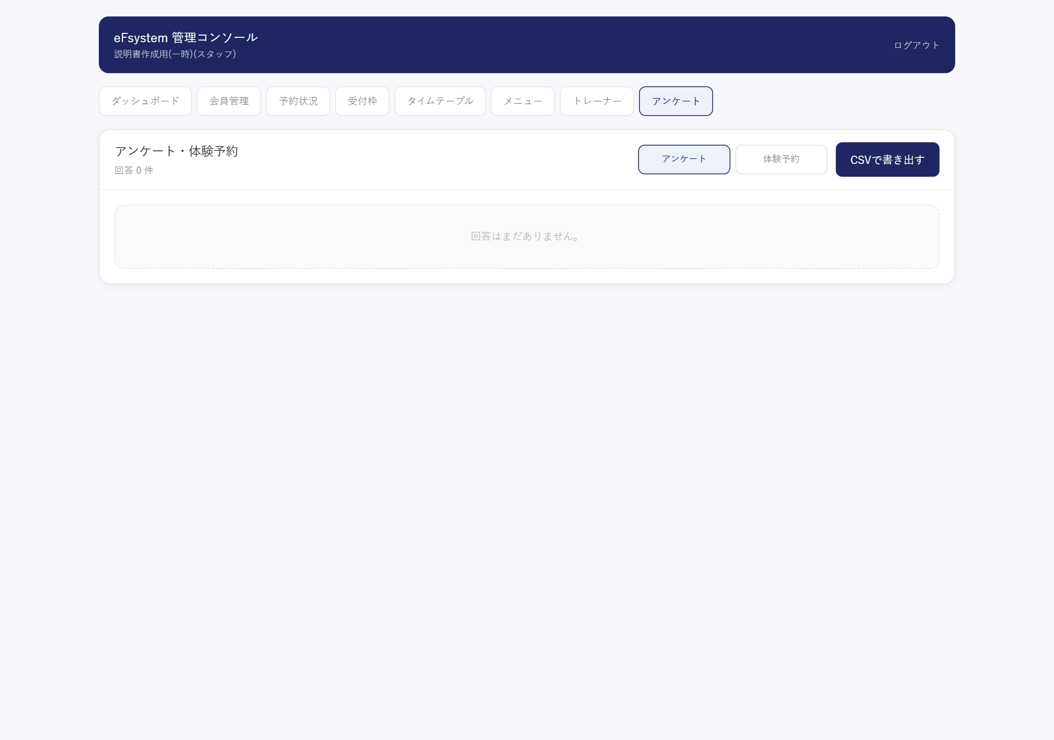
アンケート
- 設問ごとの平均点(5点満点)と回答の分布
- 自由記述は回答者名・日時とともに一覧表示
- CSVで書き出せます
体験予約
体験予約フォームから届いた申し込みの一覧です。対応状況を4段階で管理します。
状態 | 意味
未対応 | 届いたばかり。連絡がまだ
連絡済 | 店舗から連絡した
完了 | 来店・体験が終わった
キャンセル | 取りやめになった

右端のプルダウンで変更します。CSVでも書き出せます。

本書は 2026年9月22日 時点のアプリを撮影して作成しました。画面や項目は今後の改修で変わることがあります。

